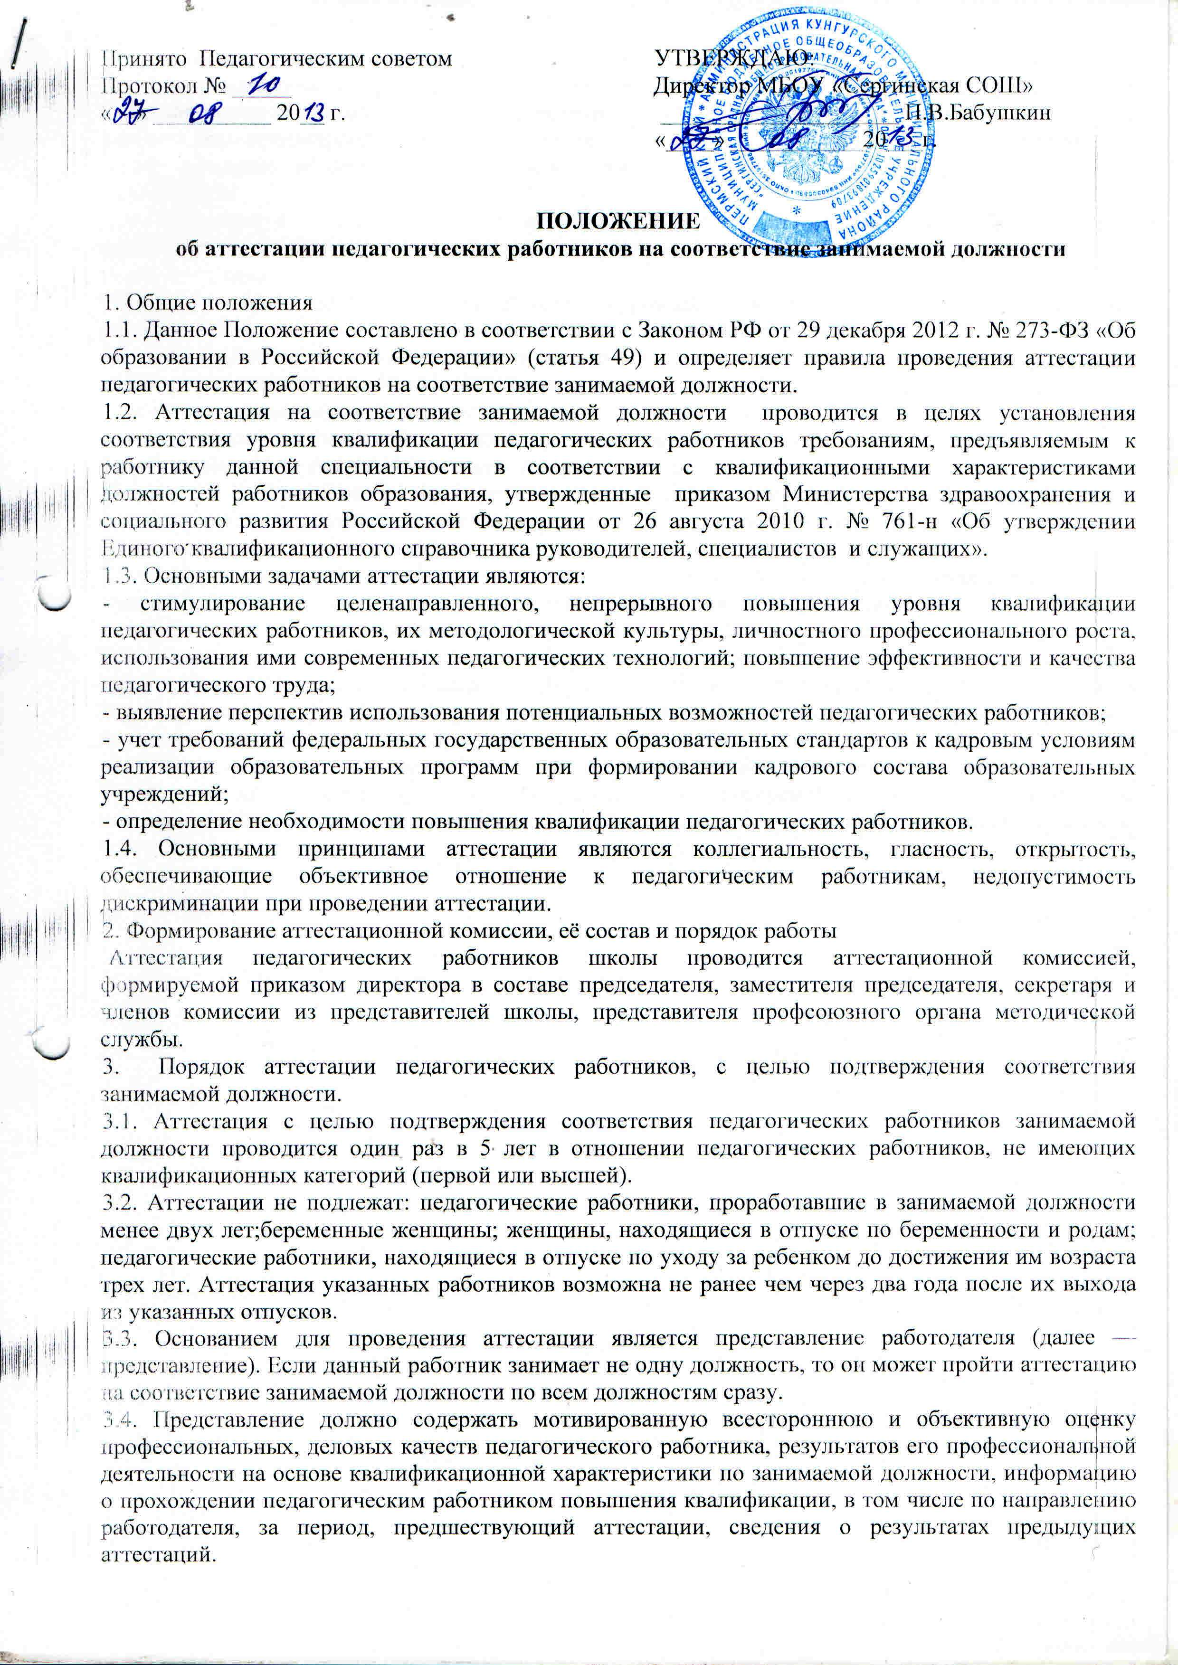
С представлением педагогический работник должен быть ознакомлен работодателем под роспись. После ознакомления с представлением педагогический работник имеет право представить в аттестационную комиссию собственные сведения, характеризующие его трудовую деятельность за период с даты предыдущей аттестации (при первичной аттестации - с даты поступления на работу), а также заявление с соответствующим обоснованием в случае несогласия с представлением работодателя.
3.5. Информация о дате, месте и времени проведения аттестации письменно доводится работодателем до сведения педагогических работников, подлежащих аттестации, не позднее, чем за месяц до ее начала.
3.6. Педагогические работники в ходе аттестации проходят в виде беседы по вопросам, связанным с осуществлением ими педагогической деятельности по занимаемой должности.
3.7. По результатам аттестации педагогического работника, с целью подтверждения соответствия занимаемой должности аттестационная комиссия принимает одно из следующих решений:
- соответствует занимаемой должности (указывается должность работника);
- не соответствует занимаемой должности (указывается должность работника).
3.8. Решение аттестационной комиссии оформляется протоколом, который вступает в силу со дня подписания председателем, заместителем председателя, секретарем и членами школьной аттестационной комиссии, принимавшими участие в голосовании. Выписка из протокола прикладывается в личное дело аттестуемого.
3.9. В случае признания педагогического работника по результатам аттестации несоответствующим занимаемой должности вследствие недостаточной квалификации трудовой договор с ним может быть расторгнут в соответствии с пунктом 3 части 1 статьи 81 Трудового кодекса Российской Федерации3. Увольнение по данному основанию допускается, если невозможно перевести педагогического работника с его письменного согласия на другую имеющуюся у работодателя работу (как вакантную должность или работу, соответствующую квалификации работника, так и вакантную нижестоящую должность или нижеоплачиваемую работу), которую работник может выполнять с учетом его состояния здоровья (часть 3 статьи 81 Трудового кодекса Российской Федерации).
Также руководитель имеет право оставить работника на занимаемой должности с последующим повышением квалификации и повторной сдачей аттестации на соответствие занимаемой должности через год.

